 | Base de Données  Travail à Rendre N°1

NB : Ecrire vos réponses à la suite de ce même document de l’exercice puis enregistrer votre travail sous un fichier Word portant votre nom prénom groupe sous-groupe . Envoyez le fichier à l’adresse medpublics@gmail.com avant le 01/02/2021
………………………………………………………………………………………………………………………………………………..
Enoncé du cas
L’activité de prospection commerciale est traditionnellement basée sur l’approche de nouveaux clients et sur la présentation des nouveaux produits aux clients d’une société. On supposera qu’elle est effectuée par des représentants ayant un champ d’action géographique limité au département qui a un nom, un numéro et un nombre d’habitants.
L’activité peut être résumée de la façon suivante :
- Un représentant, identifié par un numéro, un nom et prénom, prospect dans un ou plusieurs départements,
- Lorsque sa prospection est fructueuse, le client démarché effectue une commande qui se matérialise par
un bon de commande contenant en plus du numéro de bon, le numéro le nom et l’adresse du client ;
- Un bon de commande concerne un ou plusieurs produits commercialisés par la société, chaque produit a
une référence une désignation et un prix de vente unitaire ;
- A la livraison du produit au client, une facture correspondant au bon de commande est établie ;
Travail à faire
- Elaborer un dictionnaire de données permettant d’identifier les différents acteurs dans l’activité et la gestion des commandes et des factures.
- Elaborer le Graphe de dépendances fonctionnelles (GDF) correspondant, en tenant compte des règles de gestion suivantes.
Règle 1 | Un département est prospecté par un ou plusieurs représentants différents
Règle 2 | Un représentant peut prospecter plus d’un département
Règle 3 | Un représentant peut obtenir une ou plusieurs commandes
Règle 4 | Une commande est obligatoirement attribuée à un seul représentant
Règle 5 | Une commande concerne un ou plusieurs produits
Règle 6 | Une commande donnée est liée à un client donné et une date donnée
Règle 7 | Clients et prospects sont regroupés sous le libellé unique de Clients
Règle 8 | Une commande peut ne pas donner lieu à une facture
Règle 9 | Une facture référenciée par un numéro et une date, correspond à un seul bon de commande
Règle 10 | Le prix total d’un produit est Quantité x Prix unitaire

- Elaborer le MCD correspondant, en tenant compte des règles de gestion.
- Elaborer le MLD correspondant
- On déduire le schéma relationnel (MPD)

Solution
- Dictionnaire de donnes
Code mnomonique | signification | type | taille | Remarque
Num_dep | Numero de departement | N
Nom_dep | Nom de departement | A | 20
Nb_hab | Nombre d’habitant | N
Champ_act_greo | Champ d’action geographique | A | 20
Num_rep | Numero de representant | N
Nom_rep | Nom de representant | A | 20
Prenom_rep | Prenom de representant | A | 20
Num_bon | Numero de bon | N
Num_client | Num de client | N
Nom_client | Nom de client | A | 20
Adr_client | Adresse de client | A | 40
Ref_prd | Reference de produit | AN | 10
Dis_prd | Disignation de produit | AN | 20
Pr_vent_un | Prix de vent unitaire | N
Num_facteur | Num facteur | N
Date_com | Date de commande | Date | 10 | JJ-MM-AAAA
Date_facteur | Date de facteur | Date | 10 | JJ-MM-AAAA
Quantite | Quantite d’un produit dans un commande | N
Pr_total | Prix total | N |  | Quantite * pr_vent_un

- GDF
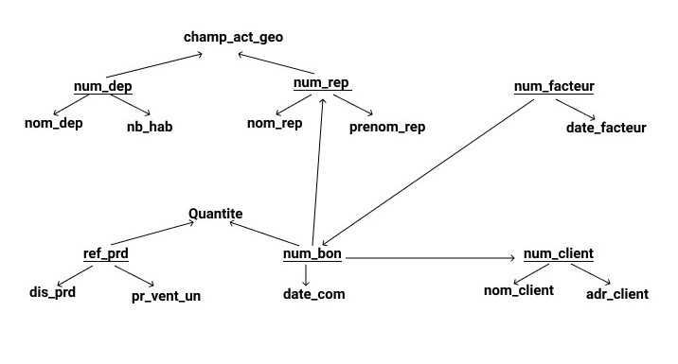
3-MCD
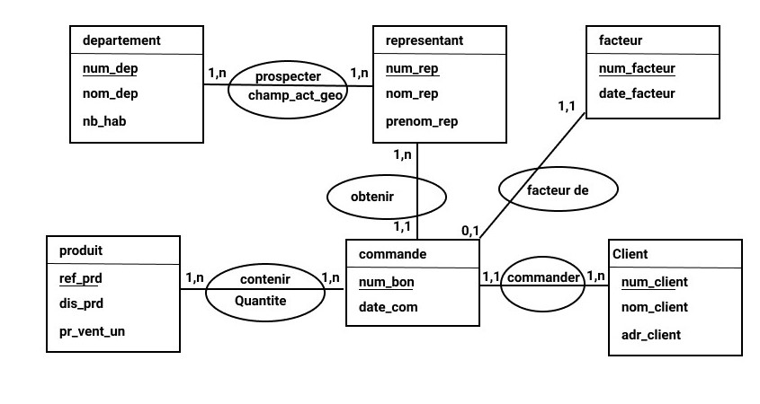
4-MLD

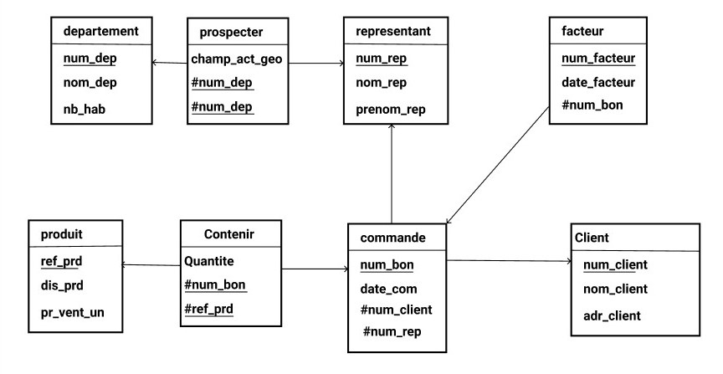
5-MPD
Departement(num_dep,nom_dep,nb_hab)

Prospecter(champ_act_geo,#num_dep,#num_dep)

Representant(num_rep,nom_rep,prenom_rep)

Facteur(num_facteur,date_facteur,#num_bon)

Produit(ref_prd,dis_prd,pr_vent_un)

Contenir(Quantite,#num_bon,#ref_prd)

Commande(num_bon,date_com,#num_client,#num_rep)

Client(num_client,nom_client,adr_client)

